PRIRODA
Promotri fotografiju. Nacrtaj tablicu i u nju upiši što na slici je dio žive, a što nežive prirode.
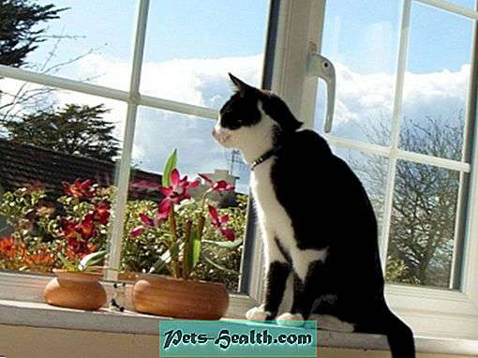

ŽIVA PRIRODA | NEŽIVA PRIRODA

